Перечень мероприятий в рамках Всероссийских Эстафет
«Мои финансы: этап 9» июнь 2026г
Приложение 1

Название события/  мероприятия | Дата, время начала и время окончания  события/  мероприятия | Целевая аудитория * | Количество участников | Подробное описание события/мероприятия | Просветительская информация размещена на медиаресурсах (сайты, телеграм, ВК, одноклассники, Яндекс дзен, Rutube) | Муниципальное образование, в котором проходило событие/ мероприятие, в том числе адрес | Организаторы события/  мероприятия
1 | 2 | 3 | 4 | 5 | 6 | 7 | 8
Тема занятия «Безопасность денег в цифровой среде» | 17.06.2026  10:30-11:40 | школьники | 17 | Безопасность денег в цифровом мире: учимся защищать свои финансы!  В летнем школьном лагере прошёл важный и актуальный этап Эстафеты «Мои финансы» — девятый по счёту. На этот раз участники погрузились в мир цифровых технологий и кибербезопасности.  Тема занятия — «Безопасность денег в цифровой среде» — была посвящена тому, как защитить свои сбережения от мошенников в интернете.  Юные финансисты узнали много полезной информации:  как распознать фишинговые сайты и поддельные приложения банков;  почему нельзя сообщать никому CVV‑код карты и коды из СМС‑сообщений — даже если звонит человек, представляющийся «сотрудником банка»;  какие пароли считаются надёжными и почему их важно регулярно менять;  что делать, если всё‑таки попался на уловку мошенника. | МАХ,  https://max.ru/id2513003434_gos/AZ7Vnx38J8M | МБОУ школа с. Гражданка  692322,  с. Гражданка,  ул. Юбилейная, 2 | МБОУ школа с. Гражданка

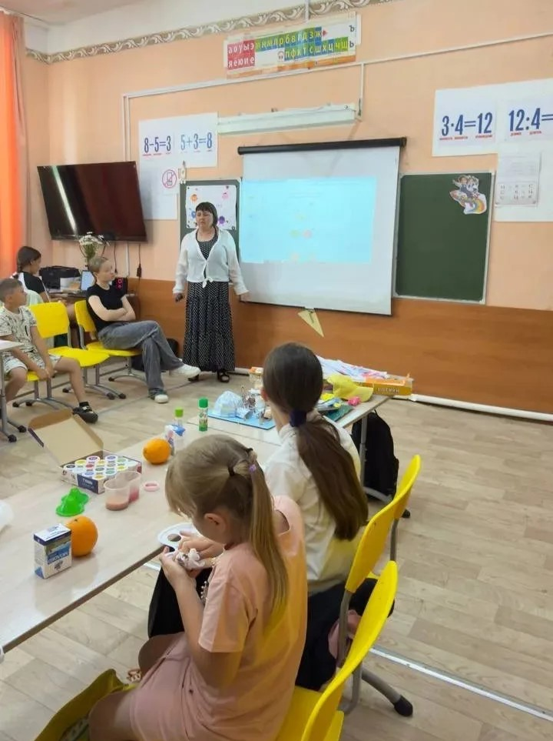

Название события/  мероприятия | Дата, время начала и время окончания  события/  мероприятия | Целевая аудитория * | Количество участников | Подробное описание события/мероприятия | Просветительская информация размещена на медиаресурсах (сайты, телеграм, ВК, одноклассники, Яндекс дзен, Rutube) | Муниципальное образование, в котором проходило событие/ мероприятие, в том числе адрес | Организаторы события/  мероприятия
1 | 2 | 3 | 4 | 5 | 6 | 7 | 8
Мероприятие по финансовой грамотности "Безопасность денег в цифровой среде" | 08.06.2026  09:00-10:00 | школьники | 14 | Пираты" "Ромашки" осваивают цифровую безопасность денег! В пришкольном лагере "Ромашка" в отряде "Пираты" царила атмосфера финансовой грамотности и пиратских приключений! В рамках эстафеты "Мои финансы" ребята успешно преодолели 9 этап, посвященный очень важной теме – "Безопасность денег в цифровой среде". Юные "пираты" с азартом погрузились в мир современных финансов. Они активно обсуждали, какими видами денег пользуются в повседневной жизни, и с удивлением узнали о преимуществах, которые дают банковские карты. Но, как и в любом настоящем приключении, не обошлось без опасностей! Ребята узнали о потенциальных рисках, которые подстерегают в цифровом пространстве, и как их избежать, чтобы их "сокровища" оставались в безопасности. Завершилось это увлекательное занятие настоящим пиратским испытанием – разгадыванием финансовых ребусов! Это был отличный способ закрепить полученные знания в игровой форме и проверить свою смекалку. Можно с уверенностью сказать, что отряд "Пираты" сегодня сделал еще один важный шаг к финансовой независимости и безопасности в современном мире! | МАХ, https://max.ru/c/-72259351402665/AZ6lTu_STFE | Староварваровский филиал МБОУ школы с. Анучино,  692346,  с. Староварваровка,  ул. Центральная, 29 | Староварваровский филиал МБОУ школы с. Анучино
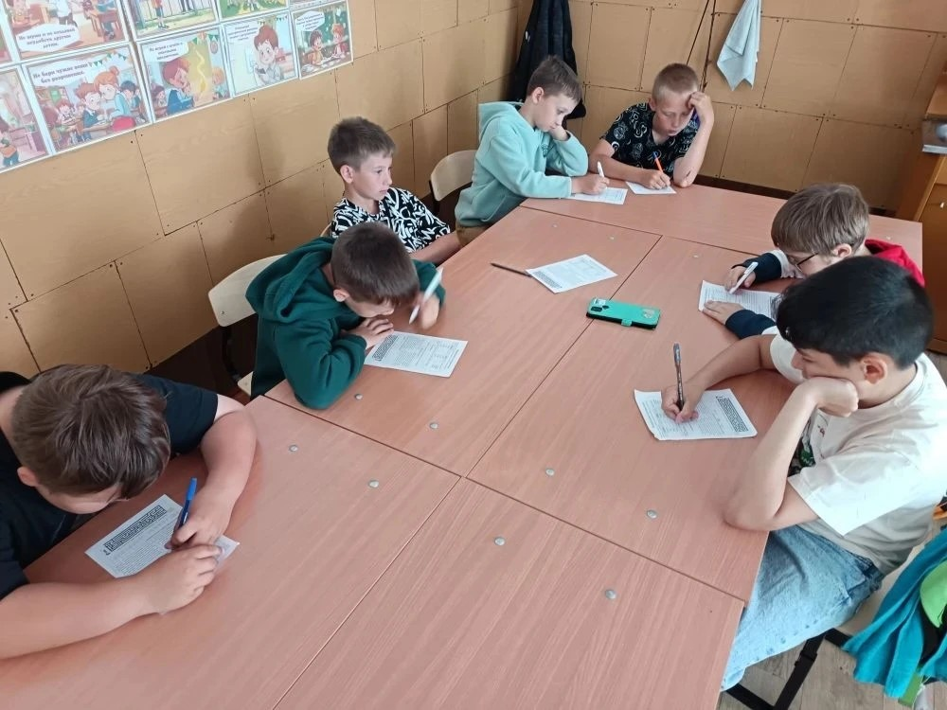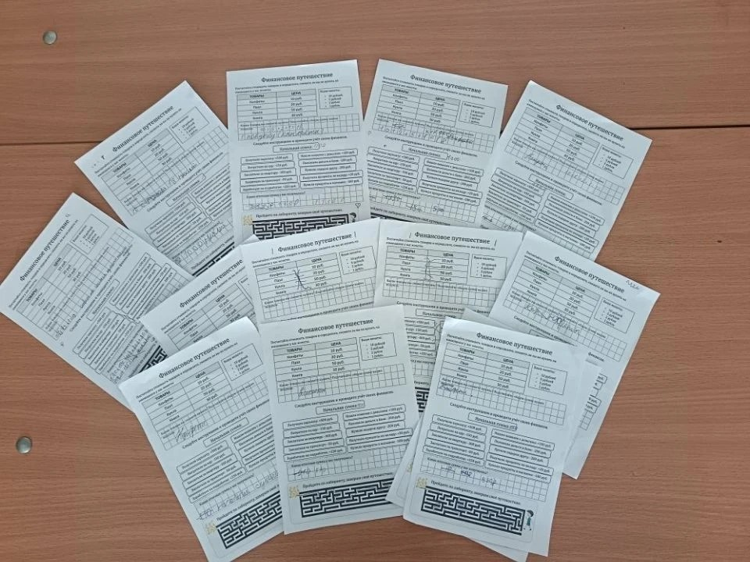

*Школьники, студенты, взрослое экономически активное население, пенсионеры и предпенсионеры

Просим прикрепить видеоматериалы, размещенные в социальной сети В Контакте, фотографии с мероприятия

